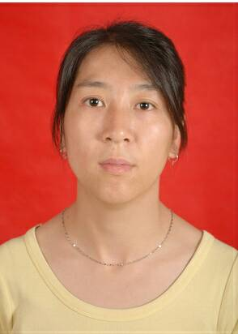
姓名：张琴
ID： 5406
职务：店长

